***Федеральное агентство по рыболовству***



***Федеральное государственное бюджетное образовательное***

***учреждение высшего образования***

***«Астраханский государственный технический университет»***

**Система менеджмента качества в области образования, воспитания, науки и инноваций сертифицирована DQS**

**по международному стандарту ISO 9001**

**Кафедра “Электрооборудование и автоматика судов”**

**Методические указания к лабораторным работам по дисциплине**

**«Элементы систем автоатики»**

**Направление 13.03.02 «Электроэнергетика и электротехника»**

**Профиль Электропривод и автоматика**

### Астрахань -2016

Авторы*:* к.т.н., Жарков М.В., к.т.н., доц. Турпищев Ш.А.

Методические указания к лабораторным работам по дисциплине «ЭЛЕМЕНТЫ СИСТЕМ АВТОАТИКИ» (электронная версия для образовательного портала АГТУ) рассмотрены и одобрены кафедрой “Электроооборудование и автоматика судов”, протокол № 1 от 01.09.2016

**ЛАБОРАТОРНАЯ РАБОТА №1**

**«Испытание однофазного трансформатора»**

# Цель работы.

* 1. Ознакомиться с устройством трансформатора.
  2. Овладеть методикой определения числа витков трансформатора.
  3. Исследовать работу трансформатора в режимах холостого хода и короткого замыкания.

1.4 Овладеть опытной методикой определения параметров элементов схемы замещения трансформатора, коэффициента полезного действия и методикой построения его внешней характеристики по экспериментальным данным.

1.5. Рассчитать по экспериментальным данным и проанализировать зависимость КПД трансформатора от нагрузки.

1.6. Овладеть методикой построения и анализа внешней характеристики при различном характере нагрузки.

2. Объекты и средства исследования.

2.1. Схемы электрических цепей.

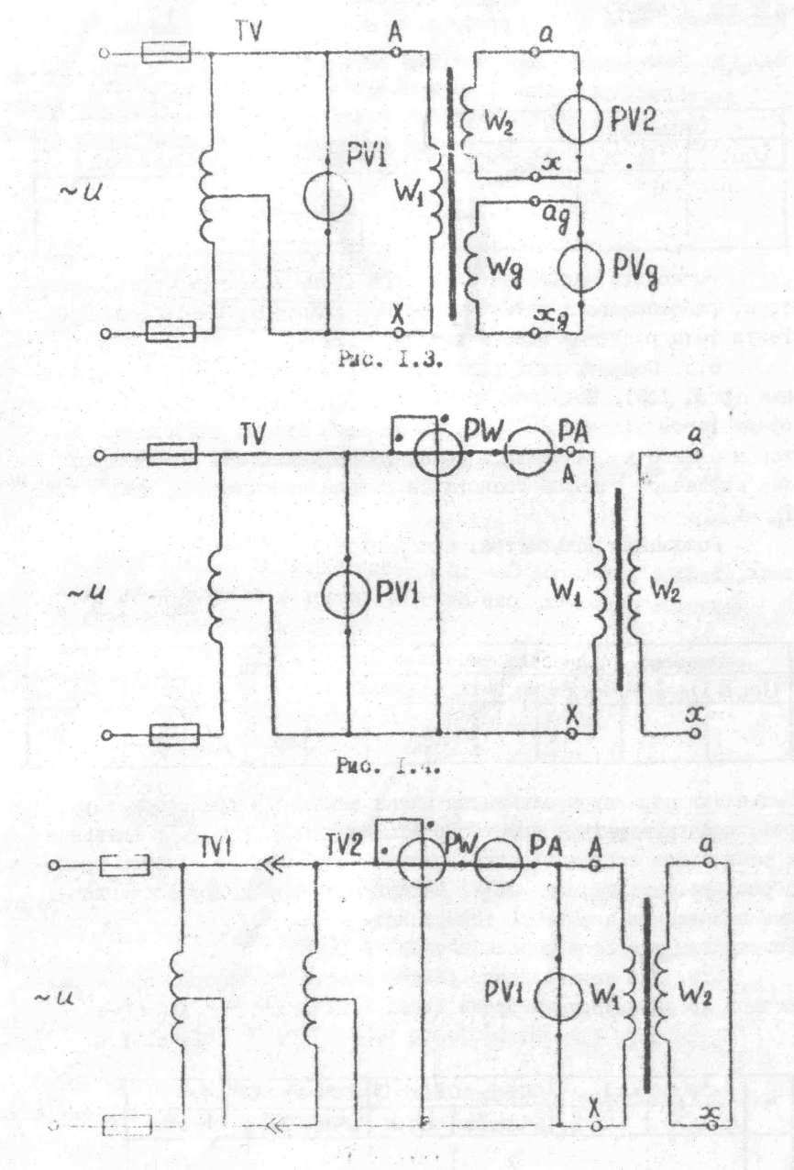

## Рис.1.1

Рис.1.2

Рис. 1.1. Схема для проведения опыта холостого хода трансформатора

Рис. 1.2. Схема для проведения опыта короткого замыкания трансформатора

2.2. Объект исследования: Трансформатор ОСМ1-1.0.

Технические характеристики трансформатора приведены в приложении 1.

3. Лабораторное задание.

3.1. Ознакомиться с устройством трансформатора и записать его паспортные данные в протокол.

3.2. Предложить методику определения числа витков трансформатора с помощью дополнительной обмотки с известным количеством витков.

3.3. Намотать необходимое количество витков дополнительной обмотки на трансформатор.

3.4. Собрать схему для проведения опыта по определению числа витков трансформатора.

Подключив схему к сети, установить с помощью автотрансформатора напряжение , не выше номинального.

Результаты измерений занести в табл. 1.1.

Таблица 1.1.

|  |  |  |  |  |  |
| --- | --- | --- | --- | --- | --- |
| Измерено | | | | Вычислено | |
|  |  |  |  |  |  |
|  |  |  |  |  |  |

Где, - напряжение первичной обмотки

 - напряжение холостого хода вторичной обмотки

 - количество витков дополнительной обмотки

Провести вычисления и записать в таблицу 1.1., где,

 -коэффициент трансформации

 - количество витков первичной обмотки

 - количество витков вторичной обмотки

3.5. Собрать схему для проведения опыта холостого хода трансформатора (рис.1.2.). Подключить к сети и установить номинальное напряжение. Записать показания приборов в таблицу 1.2.

Таблица 1.2.

|  |  |  |  |  |  |  |  |  |  |
| --- | --- | --- | --- | --- | --- | --- | --- | --- | --- |
| Измерено | | | | Вычислено | | | | | |
|  |  |  |  |  |  |  |  |  |  |
|  |  |  |  |  |  |  |  |  |  |

Где  - ток холостого хода трансформатора

 - потребляемая мощность трансформатором в режиме холостого хода

Вычислить ток холостого хода в % и сравнить его с паспортными данными.

Вычислить параметры схемы замещения трансформатора в режиме холостого хода, результаты расчетов занести в таблицу 1.2.

3.6. Собрать схему для проведения опыта короткого замыкания (рис. 1.3.). Подключив схему к сети через трансформатор 36В, автотрансформатором плавно увеличивать напряжение, пока ток первичной обмотки не станет равным номинальному току. Показания приборов занести в таблицу 1.3.

Таблица 1.3.

|  |  |  |  |  |  |  |  |  |  |  |  |
| --- | --- | --- | --- | --- | --- | --- | --- | --- | --- | --- | --- |
| Измерено | | | Вычислено | | | | | | | | |
|  |  |  |  |  |  |  |  |  |  |  |  |
|  |  |  |  |  |  |  |  |  |  |  |  |

3.6.1. Построить упрощённую схему замещения трансформатора.

3.6.2. Вычислить и 

3.6.3. Вычислить параметры элементов схемы замещения трансформатора в режиме короткого замыкания: ,,; активное и реактивное сопротивления первичной и вторичной обмоток трансформатора: ,,,; активную и реактивную составляющую напряжения короткого замыкания: ,. Результаты расчёта занести в таблицу 1.3.

3.7. Для различных режимов работы трансформатора и различной по характеру нагрузки (таблица 1.4.) рассчитать и , задаваясь . Рекомендуется пользоваться формулой:

,

где  – коэффициент загрузки трансформатора,

 – угол сдвига фазы напряжения на вторичной обмотке по отношению к фазу тока , зависящий от характера нагрузки.

Таблица 1.4.

|  |  |  |  |  |  |  |
| --- | --- | --- | --- | --- | --- | --- |
|  |  | |  | |  | |
|  |  |  |  |  |  |
|  |  |  |  |  |  |  |

Построить в одной координатной системе 3 графика  и 3 графика 

3.8. Задаваясь различными значениями коэффициента загрузки  (табл.1.5.), рассчитать КПД трансформатора для различной по характеру нагрузки ( – коэффициент загрузки, соответствующий максимальному КПД).

Таблица 1.5.

|  |  |  |
| --- | --- | --- |
|  |  | |
|  |  |
| 0 |  |  |
| 0.5 |  |  |
|  |  |  |
| 1.0 |  |  |

Результаты расчётов внести в таблицу 1.5.

Построить в одной координатной системе 2 графика для различных .

4. Сформулировать выводы по работе

Приложение 1.

**Трансформаторы серии ОСМ1** (однофазные, сухие, многоцелевого назначения) мощностью 0,063...2,5 кВА, напряжением первичной обмотки от 115 до 660 В, вторичных обмоток от 12 до 260 В предназначены для питания цепей управления, местного освещения, сигнализации и автоматики.

Трансформаторы устойчивы к воздействию ударных нагрузок с ускорением до 8g и вибрационных нагрузок в диапазоне частот 10 - 60 Гц с максимальным ускорением 2g. Трансформаторы предназначены для эксплуатации в закрытых помещениях.

Трансформаторы мощностью 1,6 и 2,5 кВА устанавливаются в горизонтальном положении, а мощностью до 1 кВА включительно как в горизонтальном, так и в вертикальном положении.

Трансформаторы одного типа различных климатических исполнений одинаковы по всем электрическим параметрам, габаритным и установочным размерам и отличаются только защитными покрытиями.

Трансформаторы выполнены на витом разрезном магнитопроводе из холоднокатаной электротехнической стали. Катушки трансформаторов каркасной конструкции из медного провода с теплостойкой изоляцией. Трансформаторы в сборе пропитаны влагостойким электроизоляционным лаком в установке вакуумной пропитки. Контактные зажимы трансформаторов расположены на изоляционных колодках из пластмассы. Контактные зажимы могут быть выполнены со степенью защиты IP20 (со съёмными крышками). Трансформаторы имеют усиленную изоляцию, что повышает безопасность их обслуживания, обладают повышенной устойчивостью к перенапряжениям в сети.

Технические характеристики:

Номинальная мощность, кВА - 1.0

Ток холостого хода, ном.%/пред.откл. – 18/+30

Напряжение короткого замыкания, ном.%/пред.откл. – 3.5/+20

КПД, % Ном/пред.откл – 94.2/-2

Масса, кг 13,0

**ЛАБОРАТОРНАЯ РАБОТА №2**

**«Испытание асинхронного двигателя с короткозамкнутым ротором»**

1. Цель работы:

Ознакомиться с устройством трёхфазного асинхронного электродвигателя с короткозамкнутым ротором.

Исследовать работу электродвигателя с различной нагрузкой на валу.

Снять рабочие и механические характеристики асинхронного двигателя.

2. Объекты и средства исследования

2.1. Схемы электрических цепей. Принципиальная схема стенда изображена на рис 2.1.

3. Лабораторное задание.

3.1. Ознакомиться с конструкцией двигателя и устройством для его нагрузки, записать паспортные данные двигателя и данные измерительных приборов и регулировочных устройств.

3.2. Снять рабочие характеристики электродвигателя от режима холостого хода до перегрузки 20%, постепенно увеличивая нагрузку генератора. Результаты измерений занести в табл.2.1.

Таблица 2.1

|  |  |  |  |  |  |  |
| --- | --- | --- | --- | --- | --- | --- |
| № | Измерено | | | | | |
|  |  |  | , об\мин |  |  |
| 1 |  |  |  |  |  |  |
| 2 |  |  |  |  |  |  |
| 3 |  |  |  |  |  |  |
| 4 |  |  |  |  |  |  |
| 5 |  |  |  |  |  |  |

где,  - напряжение сети (на клеммах асинхронного двигателя)

- линейный ток двигателя

- активная мощность, потребляемая двигателем от сети

, об\мин – число оборотов двигателя в минуту

 – напряжение генератора постоянного тока

 – ток генератора постоянного тока

Рис. 2.1. Схема электрическая принципиальная лабораторного стенда

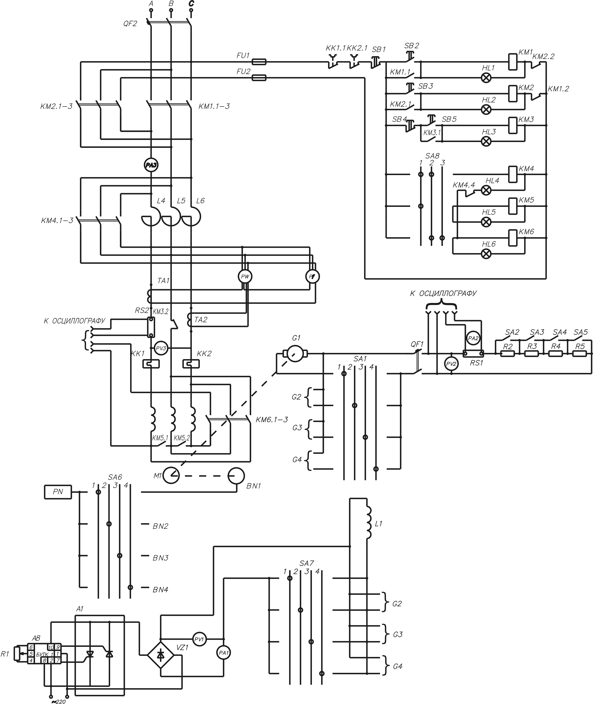

3.3. По результатам расчётов построить в одной координатной системе рабочие характеристики асинхронного электродвигателя: P1(P2), n2(P2), η(P2), cosϕ(P2), S(P2) и механическую характеристику n2(M). Результаты расчётов занести в таблицу 2.2.

Таблица 2.2.

|  |  |  |  |  |  |
| --- | --- | --- | --- | --- | --- |
| № | Вычислено | | | | |
|  |  |  |  |  |
| 1 |  |  |  |  |  |
| 2 |  |  |  |  |  |

где,  – активная мощность асинхронного двигателя, потребляемая от сети.

 – мощность на валу асинхронного двигателя.

 – момент на валу асинхронного двигателя.

 – КПД асинхронного двигателя.

 – скольжение.

3.4. Снятие данных и построение рабочих характеристик.

Поставив SA6 в положение 2 и нажав SB2 включают двигатель в сеть. Затем с помощью генератора постоянного тока (ГПТ) создают на валу двигателя нагрузочный момент M2 и увеличивают его до тех пор, пока ток в цепи статора не достигнет значения I1=1,2I1ном. При этом через приблизительно одинаковые интервалы тока I1 снимают показания приборов и заносят их в табл. 2.1. Первый отсчёт по приборам делают в режиме х. х. (М2=0). Всего необходимо снять не менее пяти показаний, из них одно должно соответствовать номинальному режиму (I1=I1ном).

4. Контрольный вопросы

4.1. Объясните устройство и принцип действия трёхфазного асинхронного двигателя с короткозамкнутым ротором.

4.2. Что называется скольжением? Какие параметры и как от него зависят?

4.3. Объясните вид рабочих характеристик асинхронного двигателя.

4.4. Как на механической характеристике выбирается номинальный режим работы двигателя?

4.5. Чем опасен режим пуска асинхронного двигателя?

4.6. Как осуществить реверс двигателя?

4.7. Какие существуют способы реверса асинхронного двигателя?

5. Типовая программа контроля знаний.

5.1. Для чего магнитопровод ротора изготавливают из отдельных стальных листов?

1) Для уменьшения пускового тока.

2) Для уменьшения потерь на нагрев магнитопровода.

3) Для увеличения основного магнитного потока.

4) Для уменьшения потерь на нагрев обмоток.

5) Другой ответ.

5.2. Какой график соответствует зависимости M(S) асинхронного двигателя?

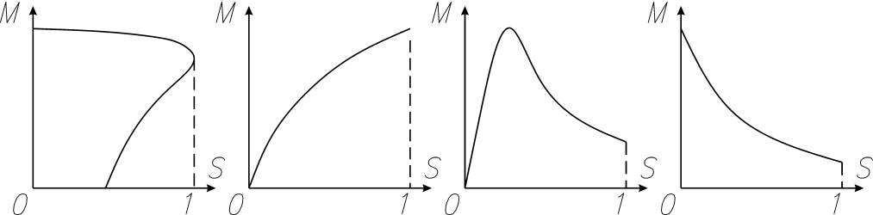

1) 2) 3) 4)

5.3. Определить номинальное скольжение двигателя, если номинальная частота вращения ротора составляет 

|  |  |
| --- | --- |
| 1) 0,52 | 4) 0,034 |
| 2) 0,04 | 5) 1 |
| 3) 0,45 | 6) Другой ответ |

5.4. Какая точка механической характеристики соответствует режиму пуска асинхронного двигателя?

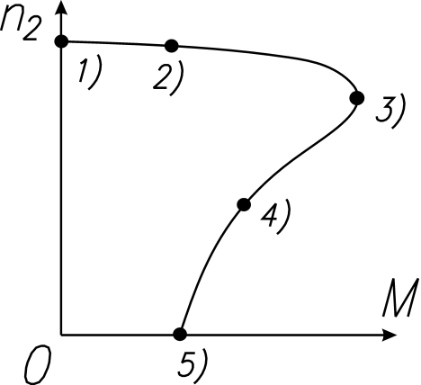

5.5. Как можно регулировать частоту вращения асинхронного двигателя с короткозамкнутым ротором?

Изменением активного сопротивления цепи ротора

Изменением числа пар полюсов

Изменением скольжения

Изменением частоты тока питающей

**ЛАБОРАТОРНАЯ РАБОТА №3**

**«Испытание электродвигателя постоянного тока»**

1. Цель работы:

1.1. Ознакомиться с устройством двигателя постоянного тока (ДПТ).

1.2. Исследовать работу двигателя при изменении нагрузки на валу.

2. Лабораторное задание.

2.1. Ознакомиться с устройством ДПТ и записать его паспортные данные в протокол.

2.2. Построить механическую характеристику двигателя постоянного тока независимого возбуждения.

Для каждого измерения записать показания вольтметра, амперметра и тахометра.

Таблица 3.1.

|  |  |  |  |  |  |
| --- | --- | --- | --- | --- | --- |
| Измерено | | | Вычислено | | |
|  |  |  |  |  |  |
|  |  |  |  |  |  |

Где, - напряжение на якоре двигателя постоянного тока

- ток якоря ДПТ

 -обороты двигателя

- электрическая мощность двигателя

- мощность на валу двигателя

 - момент на валу двигателя

3. Порядок выполнения лабораторной работы.

3.1. Установить рукоятку управления кулачкового контроллера и рукоятку тока возбуждения электромагнитной муфты в положение “0”.

3.1. Подключить стенд к сети, перевести рукоятку управления кулачкового контроллера в положение “5”. 3.2. Включить нагрузочный асинхронный двигатель в сеть, с направлением вращения совпадающим с вращением ДПТ. При помощи электромагнитной муфты установить идеальный холостой ход. Сделать первый отсчет по приборам. Результаты измерений занести в таблицу 3.1.

3.2. Изменить направление вращения асинхронного двигателя. Изменяя ток возбуждения электромагнитной муфты, снять механическую характеристику ДПТ. Результаты измерений занести в таблицу 3.1.

4. Построение механической характеристики ДПТ.

Механическая характеристика двигателя представляет зависимость: ,

где M – вращающий момент на валу двигателя;  – угловая скорость двигателя.

По полученным в результате опыта значениям тока якорной цепи I рассчитывается электромагнитный момент двигателя :

,где  – коэффициент, зависящий от конструктивных данных двигателя.

, где p – число пар полюсов двигателя; N – число активных проводников обмотки якоря; a – число пар параллельных ветвей обмотки якоря.

Вращающий момент на валу двигателя отличается от электромагнитного на величину, определяемую механическими потерями и потерями в стали якоря. Таким образом, момент на валу двигателя может быть представлен

где  – механические потери;  – потери в стали.

- относительная величина, где MЭН – номинальный электромагнитный момент двигателя, определяют по номограмме, выражающей зависимость , при различных постоянных значениях относительной угловой скорости .

Пренебрегая размагничивающим действием реакции якоря для ДПТ с независимым возбуждением величину можно считать постоянной и равной 1.

По рассчитанным таким образом значениям момента на валу двигателя и угловой скорости строится механическая характеристика двигателя.

5. Контрольные вопросы

5.1. Объясните устройство и принцип действия двигателя постоянного тока.

5.2. Как классифицируются двигатели постоянного тока по способу возбуждения?

5.3. Объясните вид рабочих характеристик двигателя постоянного тока

5.4. Сравните механические характеристики двигателей постоянного тока с разными способами возбуждения. Какова область применения каждого из них?

5.5. Как можно регулировать частоту вращения ротора двигателя постоянного тока?

5.6. Назовите способы реверса двигателя постоянного тока.

6. Типовая программа контроля знаний.

6.1.Как изменятся показания приборов в цепи двигателя и частота вращения его якоря n при уменьшении нагрузки на валу? (U=const, Rp=const)

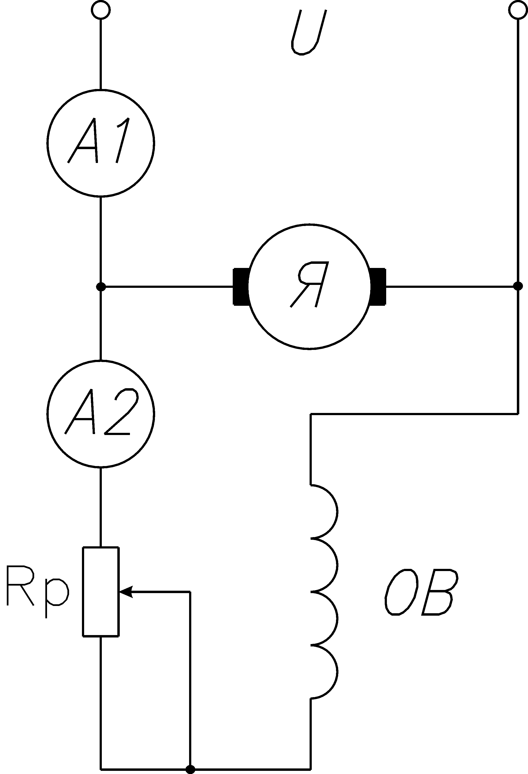

1) А1 – увеличится, А2 –уменьшится, n – не изменится.

2) А1 – уменьшится, А2 – увеличится, n – увеличится

3) А1 – уменьшится, А2 – уменьшится, n – уменьшится

4) А1 – не изменится, А2 – увеличится, n – увеличится

5) А1 – уменьшится, А2 – не изменится, n – увеличится

6.2. Какой график изображает механическую характеристику двигателя смешанного возбуждения?

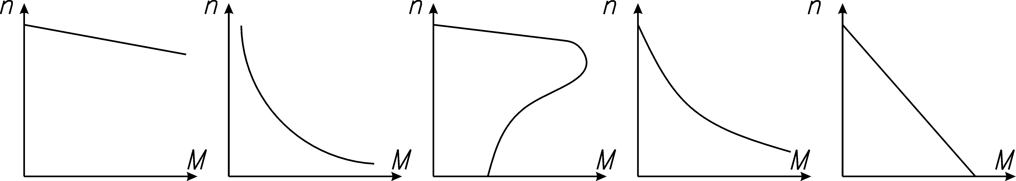

1) 2) 3) 4) 5)

6.3. Какая механическая характеристика двигателя независимого возбуждения соответствует регулированию частоты вращения ротора изменением магнитного потока?

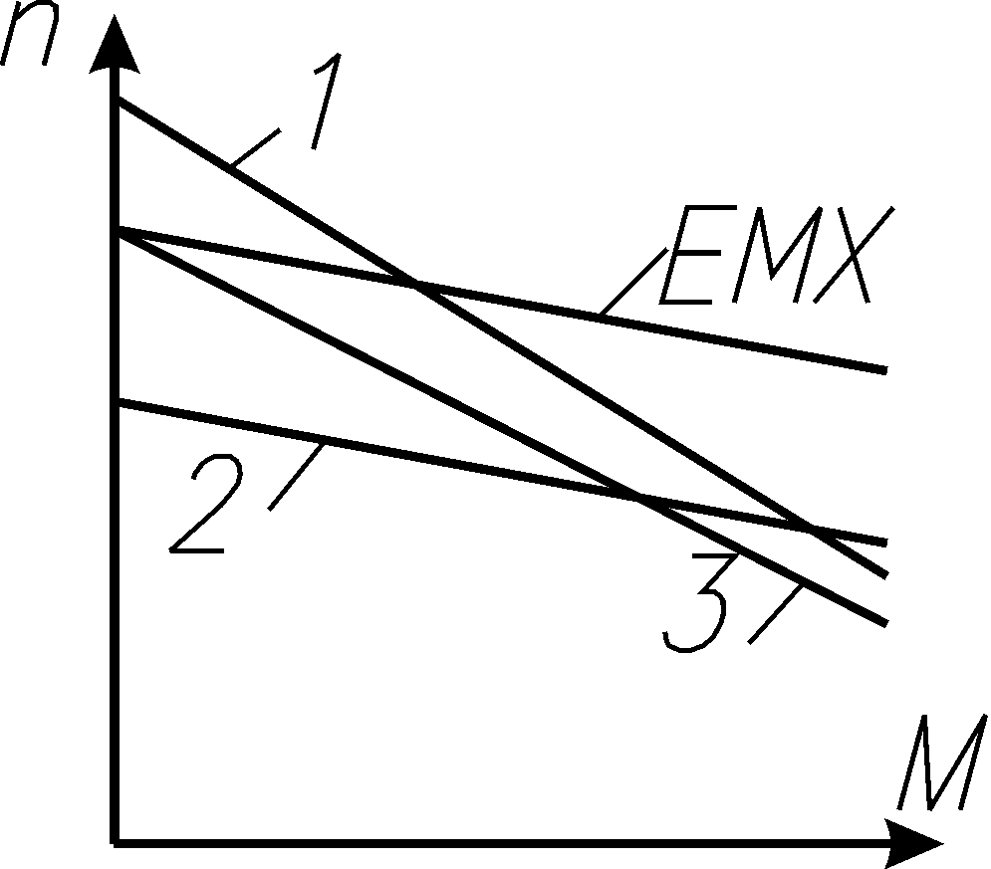

6.4. Что произойдет с работающим двигателем постоянного тока независимого возбуждения при изменении направления тока возбуждения?

Никаких изменений не произойдет

Увеличится частоты вращения якоря

Двигатель остановится

Изменится направление вращения якоря

Уменьшится частота вращения якоря